**信息收集：**

**收集IP信息：**

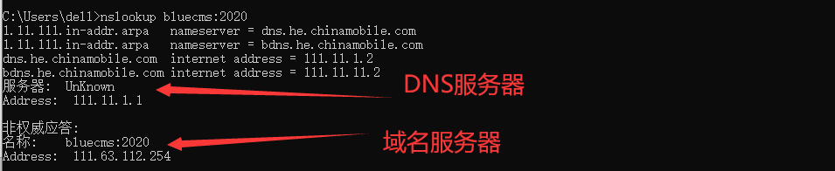

使用site.ip138.com工具网站查询<http://bluecms:2020/user.php>服务器ip，但是复制网址查询时自动转换成user.php：

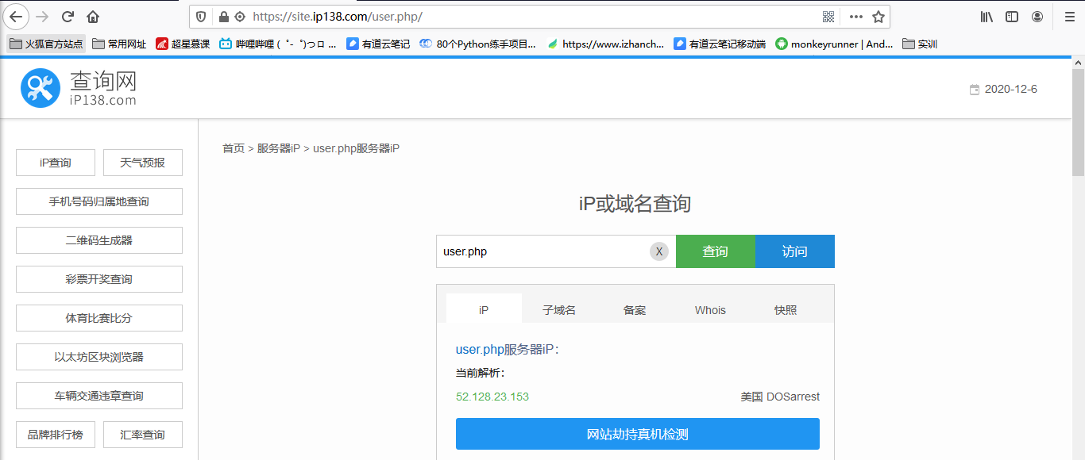

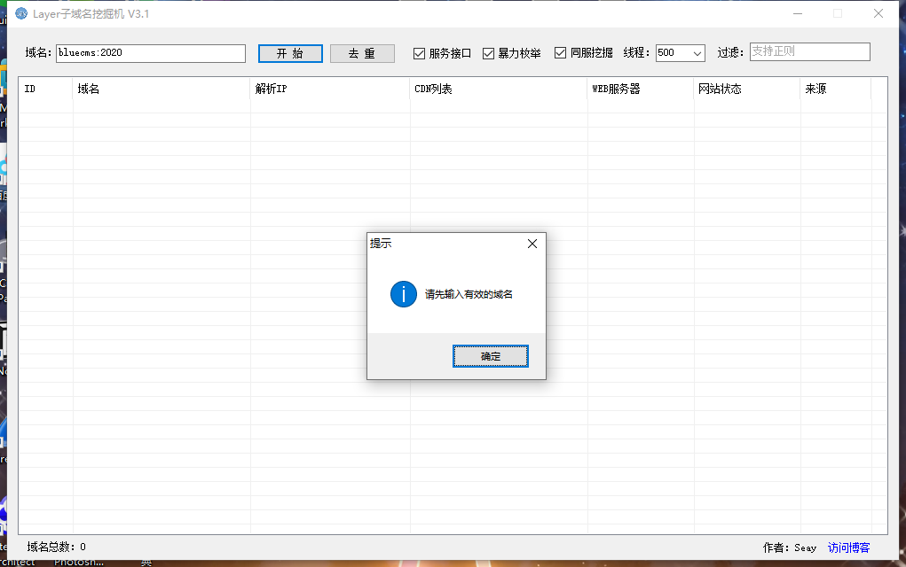

搜索子域名和whois注册人信息时遇到困难，提示输入不合法，猜想原因可能网站是在本机上配置，没有联网，查询不到

敏感目录：

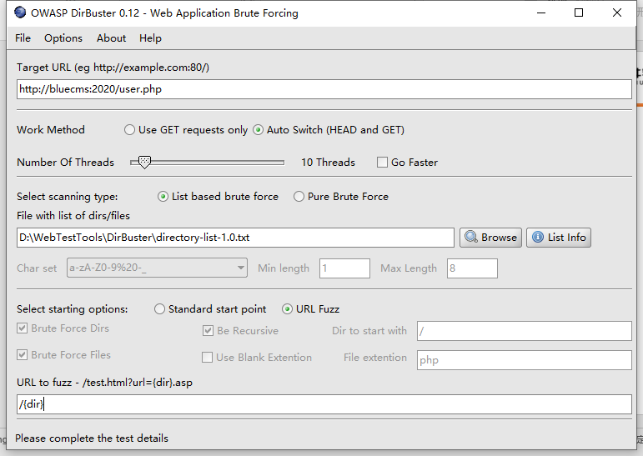

端口扫描：

